Protokollheft

...für das Planspiel.

Bitte die folgenden Seiten farbig auf

festem DIN-A5 Papier oder zwei Seiten

auf einer DIN-A4 Seite ausdrucken und dann

entsprechend zurechtschneiden.

Anschließend optimalerweise laminieren, lochen und binden.

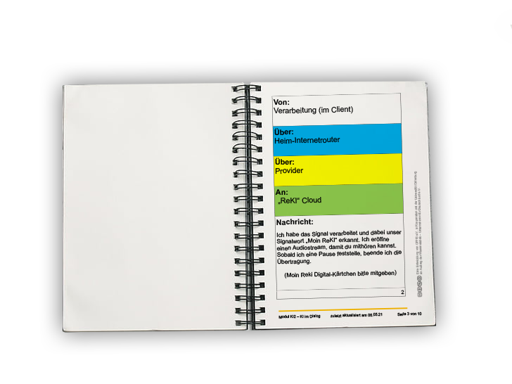

Ein Bild, das Text enthält.

**Protokollheft  
Im Dialog mit KI**

**KI**

|  |
| --- |
| **Von:**  Eingabe (im Client) |
| **An:**  Verarbeitung (im Client) |
| **Nachricht:**  Ich bin das Gehör von ReKI. Hier sind die analogen Audiosignale aus der Umgebung.  Ich leite dir alles weiter, was ich höre. Du kannst damit sicherlich etwas anfangen.  („Moin ReKI“ Analog-Kärtchen bitte mitgeben) |
| 1 |

|  |
| --- |
| **Von:**  Verarbeitung (im Client) |
| **Über:**  Heim-Internetrouter |
| **Über:**  Provider |
| **An:**  ReKI-Cloud |
| **Nachricht:**  Ich habe das Signal verarbeitet und dabei unser Signalwort „Moin ReKI“ erkannt. Ich eröffne einen Audiostream, damit du mithören kannst. Sobald ich eine Pause feststelle, beende ich die Übertragung.  („Moin ReKI“ Digital-Kärtchen bitte mitgeben) |
| 2 |
| **Von:**  ReKI-Cloud |
| **An:**  ASR (in ReKI-Cloud)  *Automatic Speech Recognition* |
| **Nachricht:**  Hallo ASR. Ich habe soeben einen Audiostream empfangen.  Du bist nach deinem langen Training aus endlosen Audioaufnahmen und den dazugehörigen Textbeispielen unser Spezialist für das Transkribieren menschlicher Sprache.  Verschriftliche bitte die folgende Audioaufnahme.  Leite den Text dann weiter an die NLU. Für Trainingszwecke speichere ich die Aufnahme ab.  („Moin ReKI“ Digital-Kärtchen bitte mitgeben) |
| 3 |

|  |
| --- |
| **Von:**  ASR (in ReKI-Cloud)  *Automatic Speech Recognition* |
| **An:**  NLU (in ReKI-Cloud)  *Natural Language Understanding* |
| **Nachricht:**  Hallo NLU. Danke für den Audiostream. Ich beginne mit der Niederschrift.  Wahrscheinlich kann die Audioaufnahme wie folgt verschriftlicht werden:  *„Stelle einen Timer auf 2 Minuten.“*  Ich bin mir aber nicht ganz sicher und gebe dir daher noch mögliche Alternativen mit.  Die Bedeutung dieser Wörter ist mir nicht bekannt. Bitte stelle fest, was unser User von uns möchte, und bereite eine Antwort für TTS vor.  (ASR Auswertungs-Kärtchen bitte mitgeben) |
| 4 |

|  |
| --- |
| **Von:**  NLU (in ReKI-Cloud)  *Natural Language Understanding* |
| **An:**  TTS (in ReKI-Cloud)  *Text To Speech* |
| **Nachricht:**  Moin TTS. Die ASR-Abteilung hat mich gebeten, eine Audio-Nachricht zu verschriftlichen und die Absicht des Users herauszufinden.  Ich bin mir aufgrund meines Trainings mit zahlreichen Beispielen aus Fragen und den dazugehörigen Antworten zu 95% sicher, dass hier die Absicht bestehen könnte, einen Timer zu stellen. Ich habe als Dauer 120 Sekunden identifiziert.  Du darfst von uns ausrichten, dass wir den Befehl verstanden haben und ab jetzt die Zeit im Auge behalten. |
| 5 |

|  |
| --- |
| **Von:**  TTS (in ReKI-Cloud)  *Text To Speech* |
| **An:**  ReKI-Cloud |
| **Nachricht:**  Hallo ReKI-Cloud. Nach meinem langen Training habe ich gelernt, wie ich Text in Sprache übersetzen kann, die nahezu menschlich klingt. Bitte starte einen Audiostream zu unserem Client und übertrage auch die folgende Audiodatei, die ich soeben in authentischer, menschlicher Sprache erzeugt habe.  *„Okay. Ich habe einen 2 Minuten Timer gestellt.“*  („Okay“ Digital-Kärtchen bitte mitgeben) |
| 6 |

|  |
| --- |
| **Von:**  ReKI-Cloud |
| **Über:**  Provider |
| **Über:**  Heim-Internetrouter |
| **An:**  Verarbeitung (im Client) |
| **Nachricht:**  Achtung! Hier kommt ein Audiostream, den du bitte sofort an den Lautsprecher weiterleitest. Es handelt sich um einen Timer. Kümmere dich darum, dass nach 120 Sekunden ein Alarm ausgegeben wird. Sobald die Übertragung abgeschlossen ist, beende ich die Verbindung.  („Okay“ Digital-Kärtchen bitte mitgeben) |
| 7 |

|  |
| --- |
| **Von:**  Verarbeitung (im Client) |
| **An:**  Ausgabe (im Client) |
| **Nachricht:**  Bitte übersetze die folgenden analogen Signale in hörbare Audiosignale.    („Okay“ Analog-Kärtchen bitte mitgeben,  Sprechblase vorlesen lassen)  (Nach kurzer Pause das „Alarm“-Kärtchen hinterhergeben) |
| 8 |